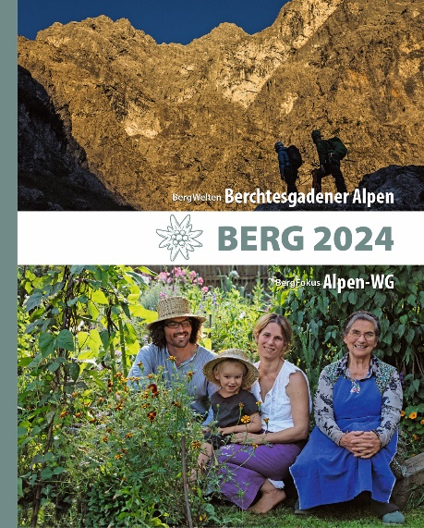
Alpenvereinsjahrbuch
BERG 2024
BergWelten: Berchtesgadener Alpen
BergFokus: Alpen-WG
Herausgeber: Deutscher Alpenverein,
Österreichischer Alpenverein und
Alpenverein Südtirol
Redaktion: Axel Klemmer, Tyrolia-Verlag

256 Seiten, 244 farb. Abb. und 40 sw Abb., 21 x 26 cm, gebunden
Tyrolia-Verlag, Innsbruck-Wien 2023
ISBN 978-3-7022-4138-4
€ 25,-

Alpine Themen für Menschen, die die Berge lieben

„Herr, wen du lieb hast, den lässest du fallen in dieses Land!“ Mit diesen Worten schwärmte Ludwig Ganghofer in seinem Roman „Die Martinsklause“ vom Berchtesgadener Land. Tourismuswerbung aus dem Jahr 1894, die vor Ort immer noch gern zitiert wird! Aus der wahrhaft göttlichen Szenerie rund um den Königssee ragt eine spektakuläre Berggestalt heraus: „König“ Watzmann ist Naturwunder, Sagengestalt und alpiner Sportplatz in einem. Er steht im Mittelpunkt der BergWelten, des großen Gebietsthemas im Alpenvereinsjahrbuch BERG 2024.
Quer über sein Reich, die Berchtesgadener Alpen, verläuft die Grenze zwischen Deutschland und Österreich. Sie prägt einen Kulturraum voller Geschichte und Geschichten, sie macht die Menschen in Bayern und Salzburg zu besonderen Nachbarn – so wie in den Bergsteigerdörfern Ramsau und Weißbach. Die streng geschützte Bergnatur im Nationalpark Berchtesgaden ist aber nicht nur umwerfend schön, sie beschäftigt auch Forscher und Wissenschaftler. Außerdem bietet sie fantastische Tourenmöglichkeiten an Hohem Göll und Hochkalter, auf dem Steinernen Meer und der Reiteralm sowie natürlich auf dem Watzmann selbst: Die Überschreitung seiner drei Gipfel zählt zu den begehrtesten und schönsten Grattouren der nördlichen Kalkalpen, die ungeheure Ostwand ist seit der legendären Erstbegehung im Jahr 1881 eine alpinistische Ikone.
So viel Attraktivität schafft aber auch Probleme. Straßen und Parkplätze am Fuß der Berge sind oft voll, ebenso wie manche (wenn auch längst nicht alle) Hütten und Wege. Für den Alpenverein ist es eine große Aufgabe, die vielen Besucher in der sensiblen Region zu lenken.

Zu diesen Besuchern zählen übrigens auch die bekannt „bergnarrischen“ Einheimischen. Für sie ist das Gebirge der Ort, an dem sie wohnen und arbeiten, wo sie die Freizeit, vor allem aber ihren Alltag verbringen. Abseits der gängigen Klischees richtet der BergFokus darum einen Blick auf die „Alpen-WG“: Wie lebt man heute im Gebirge? Wie sieht die höhere Normalität zwischen boomenden Städten und schrumpfenden Dörfern aus? Wer kann sich das Leben dort leisten und wer nicht? Und überhaupt, wem gehören die Alpen eigentlich?

Während der Mensch das Gesicht der Täler seit Jahrhunderten verändert, vollzieht sich auf den hohen Bergen ein ebenso rasanter wie radikaler Wandel. Dass populäre Hochtourenziele unter Klimastress leiden, dokumentieren Beobachtungen aus allen Alpenregionen auf eindrucksvolle Weise. Mancherorts ist das klassische BergSteigen in Fels und Eis, wie viele es noch kannten, schon Geschichte. Und wo von „ewigem Eis“ längst keine Rede mehr ist, wird naturgemäß auch der Schnee knapp. Skifahren entwickelt sich zu einer prekären Bergsportart, gleichzeitig gibt es immer mehr Aktive, die schwierigstes Gelände befahren. Wie finden sie ihre Ziele und wie tauschen sie sich über ihr Tun aus?

Das Alpenvereinsjahrbuch gibt Einblick in eine extreme Szene. Und es zeigt, wie junge Südtiroler Alpinistinnen und Alpinisten im Gebirge Freiräume (wieder)entdecken, ohne sich vorher viele Stunden ins Auto oder Flugzeug zu setzen. Sie erfinden den Alpinismus nicht neu, aber sie finden eigene, zeitgemäße Formen, um ihre Leidenschaft auszuleben – so wie es auch die Tirolerin Babsi Vigl tut: Sie hat sich dem Spitzenalpinismus ebenso verschrieben wie dem „Alpine Storytelling“ und der Herausforderung, das Erlebnis am Berg in Worte zu fassen. Neben der Begegnung mit dieser außergewöhnlichen jungen Frau bieten die BergMenschen unter anderem das berührende Porträt des „Steinbockhirten“ Louis Oreiller, der unter den hohen Gipfeln der Gran-Paradiso-Gruppe die Bilanz seines langen Lebens zieht.
Zwei Reizthemen widmet sich die Rubrik BergWissen: Da ist zum einen das Auto, das von 1900 bis 1925 auf den Straßen des Schweizer Kantons Graubünden verboten war; 100 Jahre später erscheint die Geschichte dieses Kulturkampfes nicht nur kurios, sondern auch verblüffend aktuell. Naturromantik gegen Naturbeherrschung, darum geht es auch bei einem anderen, besonders aktuellen Thema: Einst ausgerottet, kehren die Wölfe in die Alpen zurück. Dort stören sie die Menschen, die sich längst ohne sie eingerichtet haben. Wie soll man mit den Raubtieren umgehen? Das vermeintliche Naturproblem erweist sich dabei in erster Linie als ein Kulturproblem.
Ist der Mensch sprichwörtlich des Menschen Wolf? Wie Bergbegeisterte mit unterschiedlichen Sprachen einander das Leben schwermachen können, zeigt die Geschichte der Sektion Krain (1874-1919) des Deutschen und Österreichischen Alpenvereins, der sich vor 150 Jahren zum DÖAV zusammengeschlossen hatte. Damals, genauer: im Jahr 1902, erschien übrigens auch das erste Liederbuch für Bergsteiger, herausgegeben von der Sektion Hannover. Die Rubrik BergKultur schlägt den Bogen von diesen frühen Versen zu den zeitgenössischen Reimen der Tiroler Hiphop-Band „Von Seiten der Gemeinde“. So viel sei schon verraten: Ironisch war man früher auch.

